Исследование распределения напряженности СВЧ поля в зерновом слое

Д.А. Будников
Всероссийский научно – исследовательский институт электрификации сельского хозяйства, г. Москва
Аннотация. В статье описаны результаты теоретических и экспериментальных исследований по определению напряженности электромагнитного поля в слое зернового материала, подвергающегося СВЧ обработке. В области теоретических исследований приведен экспоненциальный закон затухания электромагнитной волны в материале и модель, построенная в программном комплексе CST Studio. Также представлен вид оборудования, разработанного для экспериментальной оценки напряженности поля и картины его распространения в слое обрабатываемого продукта. Приведены зависимости, описывающие принцип измерения, реализованный в указанном устройстве. Представлена оценка соответствия теоретических и экспериментальных способов измерений. В заключении сделаны выводы по результатам представленной работы.
Ключевые слова: энергоэффективность, микроволновое поле, тепловая обработка зерна, моделирование поля, прямой нагрев, диэлектрик.

В процессе послеуборочной обработки зерновых материалов такие операции как сушка и обеззараживание обладают высокой энергоемкостью. Кроме того, в странах с развитым сельским хозяйством, но неблагоприятными погодными условиями данные затраты в среднем достигают 20 %. В нашей стране они также существенны и иногда достигают 30 % [1]. В настоящее время для указанной тепловой обработки используется оборудование, работающее на газе, дизельном либо иных видах топлива. При этом сначала происходит нагрев агента сушки (рабочего тела) от пламени горелки. Далее конвективный нагрев зернового материала, обдуваемого подогретым воздухом. В этом случае есть существенные потери за счет промежуточного нагрева агента сушки, а также повышенный расход энергии на сушку, обусловленный противоположным направлением градиентов движущих сил влагоудаления [2].
Разработка комбинированных способов воздействия на сельскохозяйственные материалы в этом случае приобретает свою актуальность [3-5]. Так большое развитие получают установки СВЧ-конвективной сушки сельскохозяйственных материалов и установки СВЧ обеззараживания сельскохозяйственных и пищевых продуктов. В данной работе рассматриваются результаты моделирования, оборудование и результаты экспериментальных исследований по распределению электромагнитного поля в зерновом слое, подвергающемся электромагнитному воздействию СВЧ полем.
Распределение мощности электромагнитного поля по объему зоны СВЧ-воздействия крайне неравномерно. Для разработки и успешного внедрения термической обработки в соответствии с требованиями качества протекания процесса, необходимо обеспечить определенную равномерность поля по всему объему материала. При этом мощность, выделяемая в диэлектрическом материале, которым в нашем случае является зерно, определяется по следующей зависимости [3]:
$Q_{\text{уд}}=5,\text{56}⋅E^{2}⋅ε\text{ cdot f cdot }10\text{ rSup \{ size 8\{ - }11\text{\} \} \} \{}$, Вт/м³ (1)
где Е – напряженность электрического поля, В/м; ε” – фактор диэлектрических потерь материала; f – частота поля, Гц.
Если рассматривать процесс нагрева с точки зрения теплотехнических свойств материала, то энергия, идущая на нагрев, определяется зависимостью:
$P=c⋅m⋅ΔT$, Дж (2)
где с – теплоемкость материала, Дж/кг⋅°С; m – масса материала, кг;
ΔT – разница между конечной и начальной температурой материала, °С.
- Полезная мощность источника СВЧ так же может быть определена по зависимости (2) при соблюдении методики измерения согласно ГОСТ Р МЭК 335-2-25-97 (Безопасность бытовых и аналогичных электрических приборов. Дополнительные требования к микроволновым печам и методы испытаний).
Следовательно, данные зависимости могут быть использованы для определения входящих в них элементов при известном значении прочих.
Неравномерность распространения мощности по толщине обрабатываемого материала обусловлена потерями в слоях материала по мере удаления от источника. В виду этого при изучении распространения электромагнитного поля в материалах вводят понятие глубины проникновения поля, которая определяется по зависимости [3]:
$\text{dp}=\frac{λ⋅\sqrt{ε'}}{2π⋅ε\text{\} \} \} \{}}$, м (3)
где λ - длинна волны, м; ε’ –диэлектрическая постоянная материала.
При этом глубиной проникновения считается толщина слоя, на которой поле ослабевает в е раз. Величина dp различных материалов зависит от диэлектрических свойств и необходима для расчета конструктивных параметров зон СВЧ-обработки. В литературе представлен достаточно широкий набор диэлектрических характеристик сельскохозяйственных материалов [9-10], однако необходимо учитывать, что они могут существенно отличаться даже для различных сортов в пределах одной культуры и предварительной обработки материала.
Используя данные литературных источников [6-7] в программном комплексе CST Studio была спроектирована зона СВЧ-обработки зернового материала (Рисунок 1). От источника по волновод 1 распространяется электромагнитная волна. На выходе волновода расположен фторопластовый экран, предотвращающий попадание обрабатываемого материала 3 в волновод. По продуктопроводу 4 вертикально вниз движется зерно. В нашем случае продуктопровод полностью заполнен.
Пример результатов моделирования распределения напряженности электромагнитного поля в зоне СВЧ воздействия приведена рисунке 2. Следует отметить, что моделирование производилось при условии полного заполнения области электромагнитного воздействия обрабатываемым материалом. Видна крайняя неравномерность распределения поля по объему камеры, что необходимо учитывать при построении оборудования для микроволновой обработки материалов. Кроме графического отображения результатов моделирования были полученные численные характеристики напряжённости поля, которые записывались в отдельный файл и были использованы в дальнейшей работе.
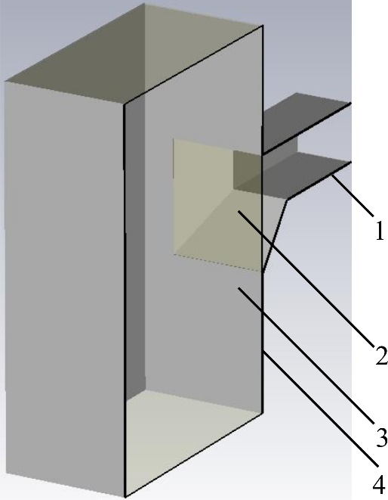
Рис. 1. – Разрез модели зоны СВЧ воздействия:
1 – волновод, 2 – фторопластовый экран, 3 – обрабатываемый материал,
4 – продуктопровод.
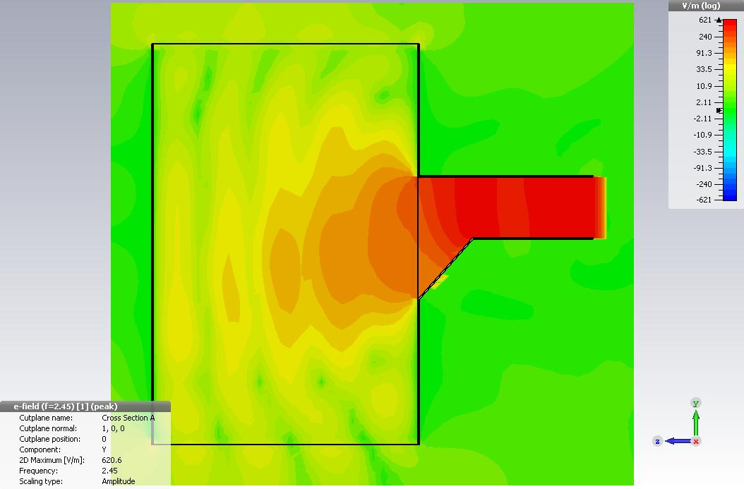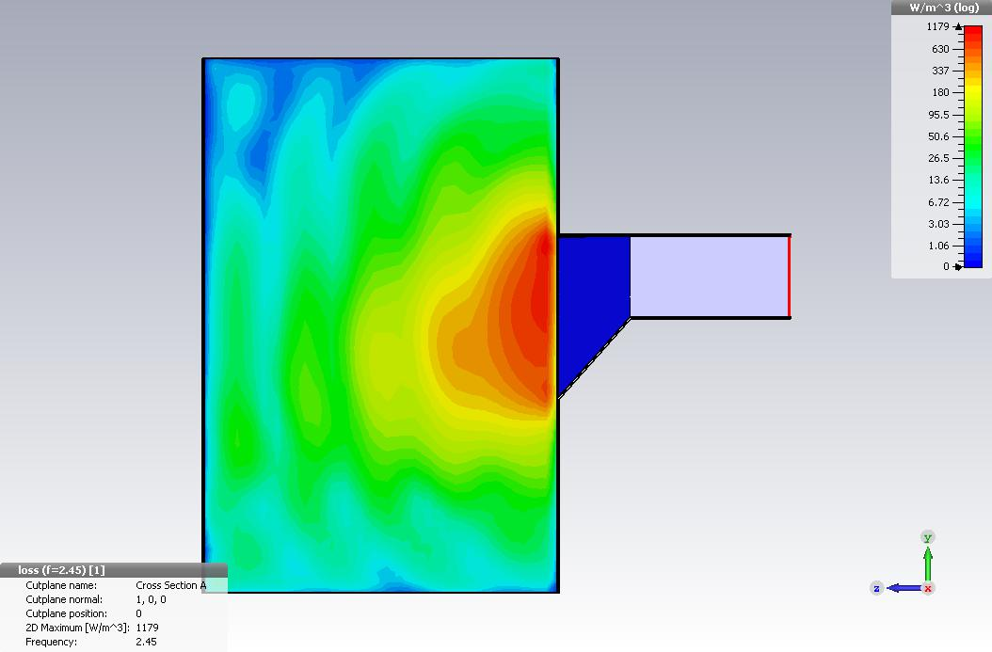
а б
Рис. 2. – Результаты моделирования для ячменя влажностью 17,6 %:
а – амплитуда напряженности СВЧ поля, б – тепловые потери мощности в материале, обусловленные микроволновым нагревом.
Для проведения экспериментальных исследований было разработано «Устройство для определения величины удельной мощности электромагнитного поля СВЧ, выделяемой в зерновом слое». Вид устройства приведен на рисунке 3. В данном устройстве производится измерение роста температуры за время t в объеме измерительного зонда, заполненного материалом, для которого известны зависимости фактора потерь, ε”, и теплоемкости, с от температуры, Т.
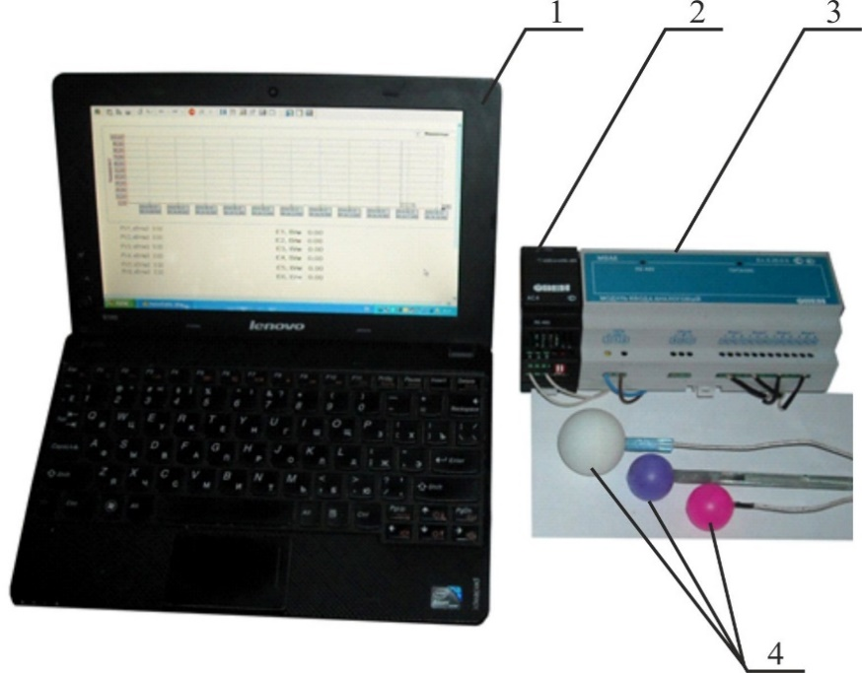
Рис. 3. – Устройство для определения величины удельной мощности электромагнитного поля СВЧ, выделяемой в зерновом слое:
1 – ПК, который реализует алгоритм измерения; 2 - преобразователь интерфейсов; 3 - модуль ввода сигналов (до 8 датчиков); 4 – датчики.
С помощью данного устройства измеряется напряженность поля в контрольных точках зоны СВЧ-воздействия. Е рассчитывается следующим образом:
$E=\sqrt{\frac{Q_{\text{уд}}}{5,\text{56}⋅{\text{10}}^{−\text{11}}⋅ε\text{ cdot f\} \} \} = sqrt \{ \{ \{c cdot ρ cdot ΔT\} over \{5,}56\text{ cdot }10\text{ rSup \{ size 8\{ - }11\text{\} \} cdot ε}⋅f⋅τ}}$, (4)
где ρ - объемная плотность материала, кг/м³.
На рисунке 4 приведены графики, отображающие соответствие результатов расчетных и экспериментальных данных по распространению электромагнитного поля. Кривая 1 характеризует экспоненциальный закон затухания электромагнитной волны в материале, получена из зависимости:
$E=E_{0}⋅e^{−\text{kx}}$. (5)
где E₀ – амплитуда поля на выходе волновода; k – коэффициент затухания, обусловленный диэлектрическими свойствами; х – координата.
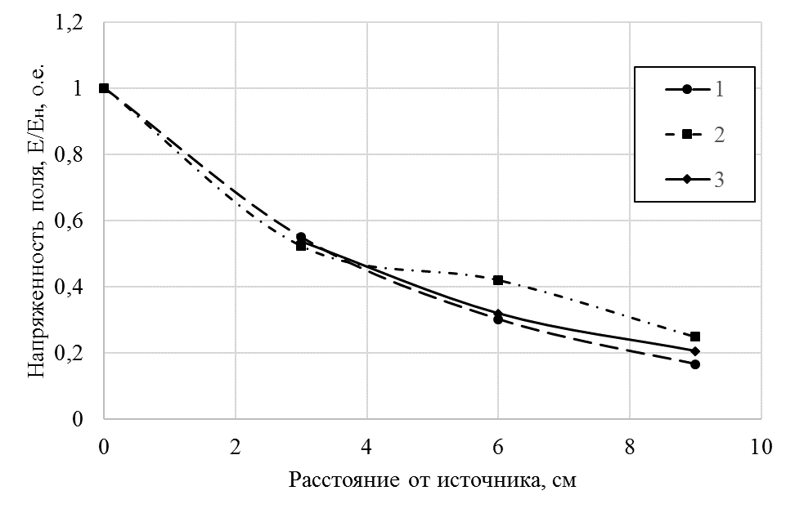
Рисунок 4 – Распространение напряженности поля при удалении от источника: 1 – экспоненциальный закон распределения (расчетная); 2 – расчетная по модели, полученной в CST Studio;
3 – по экспериментальным данным.
Кривая 2 показывает числовые значения, полученные в программном комплексе CST Studio для зоны, содержащей 1 магнетрон. Вид кривой 2 обусловлен волновым характером распределения поля. Кривая 3 отображает данные, полученные при измерении устройством, представленным на рисунке 3. Все кривые приведены в относительных единицах для того, чтобы исключить влияние КПД источника и отобразить соответствие характера полученных экспериментальных и теоретических зависимостей.
В некоторых случаях отклонения данных, полученных с помощью модели, разработанной в CST Studio, и экспериментальных данных отличаются на 30%, что обусловлено, как уже говорилось, волновым распределением поля. При этом отклонения экспериментальных данных и данных, описываемых экспоненциальной зависимостью, на расстоянии равном глубине проникновения поля в зерновой слой, находятся в пределах 10%.
Отклонения данных, полученных при моделировании и экспериментальным способом относительно экспоненциального закона, обусловлены различными причинами, такими, как учет волнового характера распространения поля, тепловыми потерями в окружающую среду при экспериментальном измерении, а также точностью воспринимающей части датчика.
Исходя из вышеизложенного, можно сделать следующие выводы:
- Для достижения энергоэффективности установок, обеспечивающих комбинированные способы воздействия, необходимо всестороннее исследование процессов, происходящих в обрабатываемом материале в процессе воздействия.
- Высокую неравномерность электромагнитного поля необходимо учитывать при проектировании установок СВЧ-обработки материалов.
- Разработанное устройство может быть использовано при изучении характера распространения поля в сыпучих и жидких материалах.
- В процессе обработки электромагнитным полем в реальной установке волновой характер поля сглаживается за счет теплопереноса между соседними слоями обрабатываемого материала, что необходимо учитывать при использовании программного комплекса CST Studio.
Литература
- Baptista F., Silva L.L., C. de Visser Energy Efficiency in Agriculture // 5th International Congress on Energy and Environment Engineering and Management. Lisbon, Portugal 2013. URL: agree.aua.gr/files/publications/Baptista%20et%20al_AGREE_Lisbon.pdf
- Васильев, А.Н., Будников Д.А., Смирнов Б.Г. Эффективность применения поля СВЧ для интенсификации сушки зерна активным вентилированием // Переработка и хранение с.х. продукции – 2008; №7, С. 29-30.
- Vankatesh M.S. An Overview of Microwave Processing and Dielectric Properties of Agri-food Materials / M.S. Vankatesh, G.S.V. Raghavan // Biosystems Engineering (2004) 88(1), pp. 1–18 doi: 10.1016/j.biosystemseng.2004.01.007.
- Будников Д.А. Моделирование влияния конструктивных параметров зоны обработки на распределение поля СВЧ в электро-технологическом модуле для сушки и обработки зерна // Теоретический и научно-практический журнал ФГБНУ ВИЭСХ Инновации в сельском хозяйстве, №4(9), 2014 год, c. 88-91.
- Kraszewski A. Composite model of the complex permittivity of ceral grain / A. Kraszewski, S.O. Nelson // J. agric. Engng Res. (1989) №43, pp. 211-219.
- Nelson S.O. Dielectric properties of agricultural products and some applications // Res. Agr. Eng., №54, 2008(2): pp.104-112.
- Васильев, А. Н. Электротехнология и управление при интенсификации сушки зерна активным вентилированием. - Ростов-на-Дону, Терра-Принт. 2008. - 240 с.
- Воложанинова С.Ю., Суворов О.А., Кузнецов А.Л., Посохов Н.Д. Использование физико-химических методов обработки с целью продления срока годности, повышения качества и контроля безопасности продуктов питания // Инженерный вестник Дона, 2015, №3. URL: ivdon.ru/ru/magazine/archive/n3y2015/3159.
- А.Л.Кузнецов, О.А. Суворов Исследование возможности применения электростатической обработки для интенсификации процессов конвективной сушки // Инженерный вестник Дона, 2015, №2. URL: ivdon.ru/ru/magazine/archive/n2y2015/2896.
- Yunyang Wang Review of dielectric drying of foods and agricultural products / Yunyang Wang, Yuanrui Li, Shaojin Wang, Li Zhang, Mengxiang Gao, Juming Tang // Int J Agric & Biol Eng. URL: ijabe.org Vol. 4 No.1
References
1. Baptista F., Silva L.L., C. de Visser Energy Efficiency in Agriculture // 5th International Congress on Energy and Environment Engineering and Management. Lisbon, Portugal 2013. URL: agree.aua.gr/files/publications/Baptista%20et%20al_AGREE_Lisbon.pdf
2.Vasil’ev A.N., Budnikov D.A., Smirnov B.G. Pererabotka i hranenie sel'hozsyr'ja, 2008; (7): pp. 29-30. (In Russ.).
- Vankatesh M.S. An Overview of Microwave Processing and Dielectric Properties of Agri-food Materials. Biosystems Engineering (2004) 88(1), pp.1–18 doi: 10.1016/j.biosystemseng.2004.01.007.
- Budnikov D.A. Teoreticheskij i nauchno-prakticheskij zhurnal FGBNU VIJeSH Innovacii v sel'skom hozjajstve, 2014; №4 (9), pp. 88-91. (In Russ.).
- Kraszewski A., Nelson S.O Composite model of the complex permittivity of ceral grain. J. agric. Engng Res. (1989) №43, pp. 211-219.
- Nelson S.O. Dielectric properties of agricultural products and some applications. Res. Agr. Eng., №54, 2008(2): pp. 104-112.
- Vasil’ev A.N. Elektrotehnologija i upravlenie pri intensifikacii sushki zerna aktivnym ventilirovaniem [Electrotechnology and manage at an intensification of grain drying active ventilation]. Rostov-on-Don, 2008. 240 p.
- Volozhaninova S.Ju., Suvorov O.A., Kuznecov A.L., Posohov N.D. Inženernyj vestnik Dona (Rus), 2015, №3. URL: ivdon.ru/ru/magazine/archive/n3y2015/3159.
- Kuznetsov A.L., Suvorov O.A. Inženernyj vestnik Dona (Rus), 2015, №2 URL: ivdon.ru/ru/magazine/archive/n2y2015/2896.
- Yunyang Wang Review of dielectric drying of foods and agricultural products / Yunyang Wang, Yuanrui Li, Shaojin Wang, Li Zhang, Mengxiang Gao, Juming Tang // Int J Agric & Biol Eng. URL: ijabe.org Vol. 4 No.1

